LAPORAN

WORKSHOP SISTEM INFORMASI WEB SERVER
(TIF330805)

SEMESTER 3



ACARA25

NAMA:
GATOT DWI UMI EKA PUTRA ATIPYA

NIM:
E41250539

PROGRAM STUDI DI LUAR KAMPUS UTAMA (PSDKU)
TEKNIK INFORMATIKA KAB. NGANJUK
JURUSAN TEKNOLOGI INFORMASI
POLITEKNIK NEGERI JEMBER
TAHUN 2026

Pada acara ini mahasiswa akan menambahkan fitur login dan dashboard pada code yang di buat sebelumnya ,serta mengimplementasikan sistem Role-Based Access Control (RBAC), RBAC adalah model pengendalian akses yang membatasi hak akses berdasarkan peran (role) yang dimiliki pengguna.
Berikut adalah code yang perlu kita ubah dan tambahkan pada code sebelumnnya.
Ini bagian .htaccess
RewriteEngine On

RewriteRule .* - [E=HTTP_AUTHORIZATION:%{HTTP:Authorization}]

RewriteCond %{REQUEST_FILENAME} !-f
RewriteCond %{REQUEST_FILENAME} !-d

RewriteRule ^ index.php [QSA,L]
Ini bagian Auth.php
<?php
class Auth {
const SECRET = 'kunci_rahasia_workshop_2026';

private static function base64url(string $data): string {
return rtrim(strtr(base64_encode($data), '+/', '-_'), '=');
}

public static function generateToken(array $payload): string {
$header = self::base64url(json_encode(['alg' => 'HS256', 'typ' => 'JWT']));
$payload['exp'] = time() + 3000;
$payloadEnc = self::base64url(json_encode($payload));
$signature = self::base64url(hash_hmac('sha256', "$header.$payloadEnc", self::SECRET, true));
return "$header.$payloadEnc.$signature";
}

public static function validateToken(string $token) {
$parts = explode('.', $token);
if (count($parts) !== 3) return false;
[$header, $payload, $signature] = $parts;

$valid = self::base64url(hash_hmac('sha256', "$header.$payload", self::SECRET, true));
if (!hash_equals($valid, $signature)) return false;

// base64url harus dikembalikan ke base64 biasa sebelum di-decode
$json = base64_decode(strtr($payload, '-_', '+/'));
$data = json_decode($json, true);

if (!is_array($data) || ($data['exp'] ?? 0) < time()) return false;
return $data;
}

public static function requireAuth(): array {
$headers = getallheaders();
$authHeader = $headers['Authorization']
?? $_SERVER['HTTP_AUTHORIZATION']
?? $_SERVER['REDIRECT_HTTP_AUTHORIZATION']
?? '';

if (!preg_match('/Bearer\s(\S+)/', $authHeader, $m)) {
Response::json(401, false, 'Token tidak ditemukan');
}
$payload = self::validateToken($m[1]);
if (!$payload) {
Response::json(401, false, 'Token tidak valid atau kedaluwarsa');
}
return $payload;
}

// BARU Acara 25 (RBAC): hanya role admin yang boleh lanjut
public static function requireAdmin(): array {
$payload = self::requireAuth();
if (($payload['role'] ?? '') !== 'admin') {
Response::json(403, false, 'Akses ditolak, hanya admin yang diizinkan');
}
return $payload;
}
}
Ini bagian mahasiswacontroller
<?php

class MahasiswaController
{
private Mahasiswa $model;

public function __construct()
{
$this->model = new Mahasiswa();
}

private function input(): array
{
$raw = file_get_contents('php://input');
$data = json_decode($raw, true);

return is_array($data) ? $data : [];
}

/**
* Cek field wajib. Mengembalikan array [field => pesan].
* Array kosong berarti semua field wajib sudah terisi.
*/
private function cekWajib(array $data): array
{
$errors = [];

foreach (['nim', 'nama', 'prodi'] as $field) {
if (!isset($data[$field]) ||
!is_string($data[$field]) ||
trim($data[$field]) === '') {
$errors[$field] = "Field $field wajib diisi dengan teks";
}
}

return $errors;
}

/**
* Cek format field (dipanggil setelah data di-trim).
*/
private function cekFormat(array $data): array
{
$errors = [];

if (!preg_match('/^\d{9}$/', $data['nim'])) {
$errors['nim'] = 'Format NIM tidak valid, harus 9 digit';
}

if (strlen($data['nama']) > 100) {
$errors['nama'] = 'Nama maksimal 100 karakter';
}

if (strlen($data['prodi']) > 50) {
$errors['prodi'] = 'Prodi maksimal 50 karakter';
}

return $errors;
}

private function bersihkan(array $data): array
{
return array_map(
fn($v) => is_string($v) ? trim($v) : $v,
$data
);
}

public function index(): void
{
try {
$id = $_GET['id'] ?? null;

if ($id !== null) {
if (!ctype_digit((string) $id) || (int) $id < 1) {
Response::json(400, false, 'ID tidak valid');
}

$data = $this->model->find((int) $id);

if (!$data) {
Response::json(404, false, 'Data tidak ditemukan');
}

Response::json(200, true, 'Data berhasil diambil', $data);
}

Response::json(200, true, 'Data berhasil diambil', $this->model->getAll());
} catch (Throwable $e) {
Response::json(500, false, 'Terjadi kesalahan server');
}
}

public function store(): void
{
Auth::requireAdmin(); // BARU Acara 25 (RBAC)

$data = $this->input();

$errors = $this->cekWajib($data);
if ($errors) {
Response::json(400, false, 'Data tidak lengkap', null, $errors);
}

$data = $this->bersihkan($data);

$errors = $this->cekFormat($data);
if ($errors) {
Response::json(422, false, 'Validasi gagal', null, $errors);
}

try {
// PERBAIKAN Acara 23 (TC-03): 409 diubah menjadi 422
if ($this->model->nimExists($data['nim'])) {
Response::json(422, false, 'NIM sudah terdaftar');
}

$id = $this->model->create($data);

Response::json(201, true, 'Data berhasil ditambahkan', ['id' => $id]);
} catch (Throwable $e) {
Response::json(500, false, 'Gagal menambahkan data');
}
}

public function update(int $id): void
{
Auth::requireAdmin(); // BARU Acara 25 (RBAC)

if ($id < 1 || !$this->model->find($id)) {
Response::json(404, false, 'Data tidak ditemukan');
}

$data = $this->input();

$errors = $this->cekWajib($data);
if ($errors) {
Response::json(400, false, 'Data tidak lengkap', null, $errors);
}

$data = $this->bersihkan($data);

$errors = $this->cekFormat($data);
if ($errors) {
Response::json(422, false, 'Validasi gagal', null, $errors);
}

try {
// PERBAIKAN Acara 23 (TC-12): 409 diubah menjadi 422
if ($this->model->nimExists($data['nim'], $id)) {
Response::json(422, false, 'NIM sudah digunakan mahasiswa lain');
}

$this->model->update($id, $data);

Response::json(200, true, 'Data berhasil diperbarui');
} catch (Throwable $e) {
Response::json(500, false, 'Gagal memperbarui data');
}
}

public function destroy(int $id): void
{
Auth::requireAdmin(); // BARU Acara 25 (RBAC)

if ($id < 1 || !$this->model->find($id)) {
Response::json(404, false, 'Data tidak ditemukan');
}

try {
$this->model->delete($id);

Response::json(200, true, 'Data berhasil dihapus');
} catch (Throwable $e) {
Response::json(500, false, 'Gagal menghapus data');
}
}
}
Ini bagian app.js
// Sesuaikan dengan alamat project-mu di localhost
const BASE_URL = 'http://localhost/Code/Acara25/public';

function tampilkanPesan(tbody, teks) {
tbody.innerHTML = `<tr><td colspan="3" class="pesan">${teks}</td></tr>`;
}

async function muatDataMahasiswa() {
const tbody = document.querySelector('#tabel-mahasiswa tbody');

// Tugas 1: indikator loading
tampilkanPesan(tbody, 'Memuat data...');

try {
const response = await fetch(`${BASE_URL}/mahasiswa`);
const hasil = await response.json();

// Tugas 2: data kosong
if (!hasil.data || hasil.data.length === 0) {
tampilkanPesan(tbody, 'Belum ada data');
return;
}

tbody.innerHTML = '';
hasil.data.forEach((mhs) => {
tbody.innerHTML +=
`<tr><td>${mhs.nim}</td><td>${mhs.nama}</td><td>${mhs.prodi}</td></tr>`;
});
} catch (error) {
console.error('Gagal memuat data:', error);
tampilkanPesan(tbody, 'Gagal memuat data');
}
}

document.addEventListener('DOMContentLoaded', muatDataMahasiswa);
ini bagian login.html
<!DOCTYPE html>
<html lang="id">
<head>
<meta charset="UTF-8">
<meta name="viewport" content="width=device-width, initial-scale=1.0">
<title>Login</title>
<style>
body { font-family: sans-serif; max-width: 320px; margin: 80px auto; }
input, button { width: 100%; padding: 8px; margin-bottom: 12px; box-sizing: border-box; }
</style>
</head>
<body>
<h1>Login</h1>
<form id="form-login">
<input type="text" id="username" placeholder="Username" required>
<input type="password" id="password" placeholder="Password" required>
<button type="submit">Masuk</button>
</form>
<script src="login.js"></script>
</body>
</html>
Ini adalah bagian login.js
const BASE_URL = 'http://localhost/Code/Acara25/public';

const username = document.querySelector('#username');
const password = document.querySelector('#password');

document.querySelector('#form-login').addEventListener('submit', async (e) => {
e.preventDefault();
try {
const res = await fetch(`${BASE_URL}/login`, {
method: 'POST',
headers: { 'Content-Type': 'application/json' },
body: JSON.stringify({ username: username.value, password: password.value }),
});
const hasil = await res.json();
if (hasil.success) {
localStorage.setItem('token', hasil.data.token);
localStorage.setItem('role', hasil.data.role);
window.location.href = 'dashboard.html';
} else {
alert(hasil.message);
}
} catch (err) {
alert('Tidak dapat terhubung ke server');
}
});
Dan ini adalah bagian dashboard.html
<!DOCTYPE html>
<html lang="id">
<head>
<meta charset="UTF-8">
<meta name="viewport" content="width=device-width, initial-scale=1.0">
<title>Dashboard</title>
<style>
body { font-family: sans-serif; margin: 24px; }
table { border-collapse: collapse; width: 100%; margin-top: 12px; }
th, td { border: 1px solid #999; padding: 8px; text-align: left; }
th { background: #eee; }
.bar { display: flex; justify-content: space-between; align-items: center; }
</style>
</head>
<body>
<script>
// Langkah 4: proteksi halaman
if (!localStorage.getItem('token')) {
window.location.href = 'login.html';
}
</script>

<div class="bar">
<h1>Dashboard</h1>
<div>
<span id="info-role"></span>
<button id="btn-logout">Logout</button>
</div>
</div>

<p>Total mahasiswa: <strong id="total">...</strong></p>

<button id="btn-tambah" class="aksi-admin">Tambah</button>

<table>
<thead>
<tr>
<th>NIM</th><th>Nama</th><th>Program Studi</th>
<th class="aksi-admin">Aksi</th>
</tr>
</thead>
<tbody id="isi-tabel"></tbody>
</table>

<script>
const BASE_URL = 'http://localhost/Code/Acara25/public';
const token = localStorage.getItem('token');
const role = localStorage.getItem('role');
const isAdmin = role === 'admin';

document.querySelector('#info-role').textContent = `Login sebagai: ${role} `;

// Tugas 2: sembunyikan tombol Tambah/Ubah/Hapus jika bukan admin
if (!isAdmin) {
document.querySelectorAll('.aksi-admin').forEach(el => el.style.display = 'none');
}

// Tugas 1: Logout
document.querySelector('#btn-logout').addEventListener('click', () => {
localStorage.removeItem('token');
localStorage.removeItem('role');
window.location.href = 'login.html';
});

// Helper request dengan token
async function api(path, method = 'GET', body = null) {
const res = await fetch(`${BASE_URL}${path}`, {
method,
headers: {
'Content-Type': 'application/json',
'Authorization': `Bearer ${token}`,
},
body: body ? JSON.stringify(body) : null,
});
const hasil = await res.json();
if (res.status === 401) {
localStorage.clear();
window.location.href = 'login.html';
}
return { status: res.status, ...hasil };
}

async function muat() {
const hasil = await api('/mahasiswa');
const tbody = document.querySelector('#isi-tabel');
tbody.innerHTML = '';
if (!hasil.success) { alert(hasil.message); return; }

// Langkah 5: ringkasan data
document.querySelector('#total').textContent = hasil.data.length;

hasil.data.forEach(m => {
const tr = document.createElement('tr');
[m.nim, m.nama, m.prodi].forEach(teks => {
const td = document.createElement('td');
td.textContent = teks;
tr.appendChild(td);
});

const tdAksi = document.createElement('td');
tdAksi.className = 'aksi-admin';
if (!isAdmin) tdAksi.style.display = 'none';

const btnUbah = document.createElement('button');
btnUbah.textContent = 'Ubah';
btnUbah.onclick = () => ubah(m);

const btnHapus = document.createElement('button');
btnHapus.textContent = 'Hapus';
btnHapus.onclick = () => hapus(m.id);

tdAksi.append(btnUbah, btnHapus);
tr.appendChild(tdAksi);
tbody.appendChild(tr);
});
}

async function tambah() {
const nim = prompt('NIM (9 digit):');
const nama = prompt('Nama:');
const prodi = prompt('Program Studi:');
if (!nim || !nama || !prodi) return;
const hasil = await api('/mahasiswa', 'POST', { nim, nama, prodi });
alert(hasil.message);
muat();
}

async function ubah(m) {
const nim = prompt('NIM (9 digit):', m.nim);
const nama = prompt('Nama:', m.nama);
const prodi = prompt('Program Studi:', m.prodi);
if (!nim || !nama || !prodi) return;
const hasil = await api(`/mahasiswa?id=${m.id}`, 'PUT', { nim, nama, prodi });
alert(hasil.message);
muat();
}

async function hapus(id) {
if (!confirm('Yakin hapus data ini?')) return;
const hasil = await api(`/mahasiswa?id=${id}`, 'DELETE');
alert(hasil.message);
muat();
}

document.querySelector('#btn-tambah').addEventListener('click', tambah);
muat();
</script>
</body>
</html>

Ini adalah tampilan awal bagian login
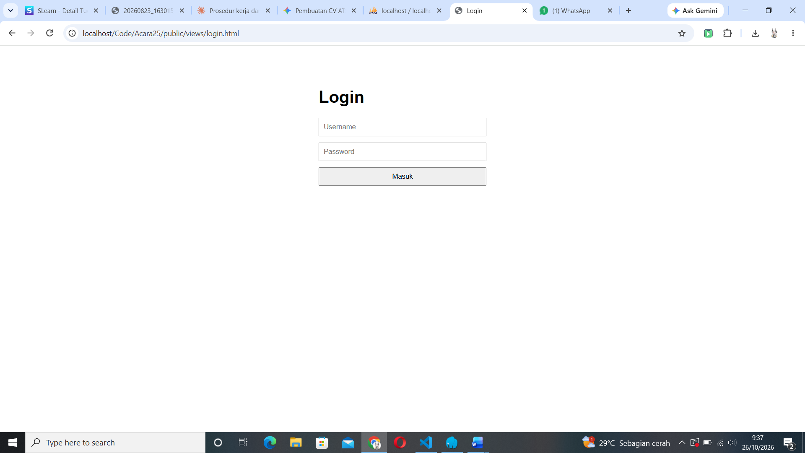

Lalu untuk mengecek apakah RoleBase Access Controlnya berfungsi pertama kita login menggunakan akun budi yang mempunyai role user.
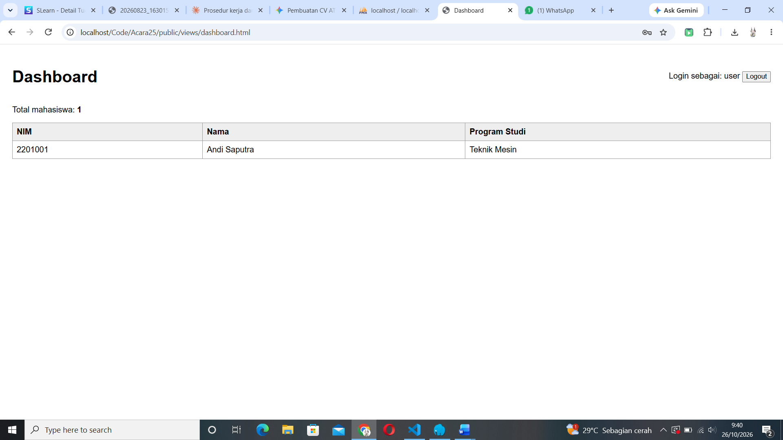

Dan berikut adalah tampilan bagian admin.
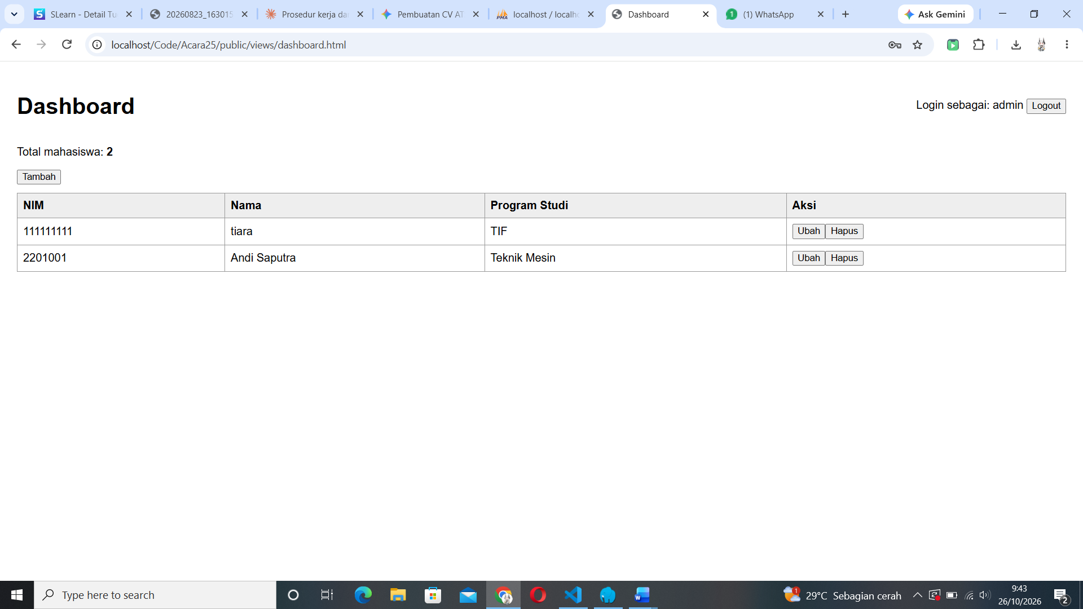
Terlihat perbedaan antara 2 dashboard tersebut ini berarti RBACnya terlah berfungsi dengan baik, di bagian user tidak terdapat opsi untuk tambah,ubah dan hapus karena RBACnya mengatur agar role user tidak mengakses fitur tersebut.

